2020

«Мастер и Маргарита». Путешествие по страницам, которые не горят…

Автор работы:
Гурченко Виктор Александрович
г. Кингисепп, МБОУ «Кингисеппская СОШ № 1», 10 класс

Руководитель:
Черкасова Виктория Игоревна
студентка 5 курса Стерлитамакского государственного университета

г. Кингисепп
2020 г.
Содержание

Введение …………………………………………………………………………… 2
- Теоретическая часть …………………………………………………… 3
  - Как вы лодку назовете……………………………………………. 3
  - И снова мастер……...………………………………...................... 4
  - А имя его неизвестно…………………………………………….. 4
1.4. Одна из них звалась Татьяной… Другая – Маргаритой, и…….. 5
1.5. Кто вы, мистер Воланд?................................................................. 5
1.6. «Короля играет свита…»………………………………………… 6
1.7. А глав названия ведь тоже говорят…………………………….. 7
1.8. Иешуа и Иисус… Пришедшие из Назарета…………………… 7
1.9. Пилат. Конфликт души и властолюбия………………………... 9
1.10. Серебряного века отзвук………………………………………… 9
1.11. Что это за фамилия? А имя-то простое………………………… 10
1.12. Цитаты, что роман нам подарил……………………………….. 11
2. Практическая часть …………………………………………………… 13
2.1. Интервью с читателем……………………………………………………. 13
2.2. Внимание, опрос!………………………………………………………….. 14
Заключение ……………………………………………………………….………. 17
Список литературы ……………………………………………………………… 18

Введение
Булгаков… Есть ли писатель загадочней? Его читают и перечитывают. О нём спорят… «Мастер и Маргарита» – роман известный. Не раз его экранизировали, что помогло достучаться даже до тех, кто далёк от классики. С романом «Мастер и Маргарита» я познакомился в восьмом классе по рекомендации мамы. Мне роман об отрешённом от мира писателе и его загадочной возлюбленной сразу понравился. Читая его, я как будто совершал с его героями «путешествие во времени». Мой любимый герой произведения – Воланд. Мне не кажется, что Воланд олицетворяет собой мировое зло. Я не считаю, что он Сатана, потому что он вершит правосудие. Воланд просто карает тех, кто перешёл на тёмную сторону, как говориться, за любое преступлением неотвратимо будет наказание, не от земных сил, так от потусторонних. Меньше всего в романе я симпатизирую Иуде. Потому, что он предатель, который не нашёл в себе силы раскаяться и начать праведную жизнь, а повесился, окончательно предав проповедника из Назарета.
Мне захотелось узнать это произведение ближе и понять, почему М. А. Булгаков сделал персонажей именно такими.
Цель моего исследования: понять концепцию романа Булгакова «Мастер и Маргарита» и узнать уровень популярности этого произведения в настоящее время.
Задачи: проведение литературно-лингвистического анализа текста, изучение общественного мнения.
Методология: анализ текста, работа с источниками, интервьюирование, онлайн – опрос.
Гипотеза: «Мастер и Маргарита» - многослойный роман, не утративший актуальности и в двадцать первом веке.

1. Теоретическая часть
1.1. Как вы лодку назовете…
«Мастер и Маргарита» - название запоминающееся. Но изначально знаменитый роман М.А. Булгакова назывался совсем не так. У романа, который известен нам по названию «Мастер и Маргарита» было очень много «пробных» названий.
В первой редакции автор перебрал несколько вариантов: «Черный маг», «Копыто инженера», «Гастроль Воланда», «Сын Гибели», «Жонглер с копытом», но ни на одном не остановился. Булгаков считал этот роман «главным произведением своей жизни», показателем насколько важной была для писателя работа над романом, является авторская реплика, обнаруженная на одном из листков: «Помоги, Господи, написать роман!».
Вторая редакция, создававшаяся до 1936 года, имела подзаголовок «Фантастический роман» и варианты названий «Великий канцлер», «Сатана», «Вот и я», «Черный маг», «Копыта консультанта», «Шляпа с пером», «Черный богослов», «Подкова иностранца», «Он явился», но ни на одном из них Булгаков снова не остановился.
Третья по счету редакция была начата в конце 1936 – начале 1937 года, изначально озаглавленная «Князь тьмы»
А позднее, в 1937 году появилось хорошо известное теперь заглавие «Мастер и Маргарита». Почему же Булгаков остановился именно на этом названии?
Мне кажется, что изначально, главным героем романа был Воланд. О чем и говорят предыдущие названия, но со временем на первый план вышла история любви мастера и Маргариты, история их верности и самопожертвования. Олицетворяя себя с мастером, а свою супругу с Маргаритой он хотел увековечить свои отношения. Новое название - это вечная благодарность своей жене за то, что она была рядом в трудные для писателя моменты.

1.2. И снова мастер…
«Мастер и Маргарита» - произведение недетское. Но когда видишь в книге слово «мастер», невольно вспоминаешь творчество Бажова. Два мастера. Данила у Бажова и булгаковский мастер. Что их объединяет?
Рассматривать образ Мастера нужно с понимания, что такое «мастер». Сравнивая двух известных литературных мастеров, Данилу-мастера из произведений П. Бажова и Мастера из произведения Булгакова, я обнаружил между ними много общего. В сказах Павла Бажова Данила-мастер – один из самых важных образов. Он представитель тех людей, которые умеют работать, относятся к своему труду творчески и радостно. Мастер у Булгакова тоже беззаветно предан своему делу, он пишет о том, что его волнует и интересует, вдохновляет к творчеству, а не по заказу. Данила-мастер тоже не смог работать в господском доме и стать «хорошим слугой». Оба они пытались создать совершенное произведение, которым бы восхищались люди и работали для этого не покладая рук, забывая о бытовых мелочах, полностью растворяясь в своем детище. Они хотели заслуженной славы, признания. Сама "тайная сила" их уважает, а при случае и "подмогнет".
Любовь к своей работе, мастерство и самоуважение вот, что объединяет обоих мастеров.

1.3. А имя его неизвестно…
Роман называется «Мастер и Маргарита». У верной подруги мастера есть имя Маргарита, в переводе с древнегреческого – жемчужина. А почему у мастера нет имени?
Мне кажется тут есть несколько причин.
Во-первых для автора не важно, как зовут его главного героя, на первом месте стоит искусство и его талант. В романе мастер пишется с маленькой буквы, значит это не имя, а профессия героя. Он не хочет называться писателем, не хочет причислять себя к тем, кто пишет не для души, а на заказ ради признания и материальных благ. Он просто хочет быть мастером своего дела. И для его возлюбленной он стал идеалом, мастером.

1.4. Одна из них звалась Татьяной… Другая – Маргаритой, и…
Давайте сравним двух известных литературных героинь: булгаковскую Маргариту и пушкинскую Татьяну Ларину. Они обе были достаточно прогрессивны для своего времени, умны. Они обе искренне и сильно полюбили героев своего романа. Ради любви, они пошли против устоев общества (тайные встречи в подвале у одной, письмо с признанием в любви у другой), но Маргарита пошла до конца для нее нет большего несчастья, чем жить с нелюбимым мужем, и любить другого, а Татьяна встретив Онегина уже замужней женщиной, отказывается от своей любви в угоду приличиям. Кто из них прав? На этот вопрос нет единственно верного ответа, каждый делает свой выбор сам, и тем интересны литературные произведения, что любой может поставить себя на место героя, увидеть его выбор и подумать, как бы он сам поступил в этой ситуации.
Есть между этими героинями и еще одно огромное различие: Маргарита для своего любимого готова на все, даже продать свою душу Сатане, Татьяна никогда бы не этого не сделала, голос разума, мнение света для нее важнее. С шекспировских времен стоит вопрос выбора: «Быть или не быть? Вот в чем вопрос», говорил Гамлет, а ответа на этот вечный вопрос нет до сих пор.

1.5. Кто вы, мистер Воланд?
По словам биографа П. С. Попова, «девяти лет Булгаков зачитывался Гоголем», а в середине двадцатых годов автор «Мастера и Маргариты» скажет: «Из писателей предпочитаю Гоголя, с моей точки зрения, никто не может с ним сравняться» - писала в своем докладе «Гоголевские традиции в изображении демонических образов и мотивов в романе «Мастер и Маргарита» М. А. Булгакова» Т. Ю. Малкова. Поэтому в его произведениях можно найти много похожего с произведениями Гоголя.
Сравним черта из произведений Гоголя и Воланда Булгакова. У Булгакова черт, имеет имя. Он предстает перед нами в образе человека с глубокими познаниями, спокойный и самодостаточный, с даром предвидения и совершения мистических действий. Он представляет собой наказующее зло. Воланд Булгакова беспрестанно издевается над серостью, лицемерием и двоедушием, срывает маски. Черт у Гоголя совершает пакости по личным мотивам и всячески приветствует ложь, порок и двуличие, это абсолютное Зло – противовес Добру.
В докладе Т. Ю. Малковой мы можем прочитать, что в понимании Гоголя черт – немец, пришлый с чужой земли человек и Воланд тоже иностранец, тоже немец.
Мне кажется Воланд больше похож не на Сатану, Дьявола, в классическом его представлении, а на Кащея Бессмертного, героя русских народных сказок. Он повелитель тьмы, он бессмертен, у него есть своя свита…

1.6. «Короля играет свита…»
Вот мы и плавно перешли к окружению Воланда. Его свита прибывает в Москву вместе со своим хозяином. Она под стать мессиру. Как она разнообразна и насколько колоритна. Сопровождают Воланда: Кот Бегемот, Коровьев – Фагот, Азазелло и Гелла.
Имя Бегемот взято Булгаковым из апокрифичной книги Еноха. Коровьев, возможно отсылкой к повести А. Толстого «Упырь». Имя Азазелло сходно с именем Азазел (Азазель). Азазель - персонаж ветхозаветной книги Еноха. Гелла - тоже не случайное имя. На острове Лесбос так называли безвременно ушедших девушек, ставших вампирами. Воланд – руководитель всей этой когорты, мозг делегации. Свита нужна ему для выполнения «грязной» работы.

1.7. А глав названия ведь тоже говорят…
Главы романа условно можно разделить на три категории:
1. названия указывающие на библейские мотивы в произведении:
- Понтий Пилат
- как прокуратор пытался спасти Иуду из Кириафа
2. названия, указывающие на мистический характер произведения, власть дьявола:
- черная магия и ее разоблачение
- слава петуху!
- крем Азазелло
- великий бал у сатаны
- прощение и вечный приют
3. названия, не раскрывающие мистической сути романа.
- дело было в Грибоедове
- шизофрения, как и было сказано
- поединок между профессором и поэтом
По названиям можно определить с каком времени мы находимся, с какими героями встретимся. В главах, указывающих на библейские мотивы мы видим связь с главами Библии, читая названия глав «Черная магия и ее разоблачение», «Великий бал у сатаны» мы ждем от них мистики, а чтоб в сознании читателя все не перемешалось, между напряженными «библейскими» главами и комичными мистическими есть связующие их главы, в которых рассказывается про обычную (земную) жизнь героев романа.

1.8. Иешуа и Иисус… Пришедшие из Назарета…
В каждой сюжетной линии романа есть свои главные герои. «Мастер и Маргарита», часто называют роман в романе, так как на протяжении всего произведения мы как будто параллельно читаем вторую книгу. Книгу про историю Иешуа Га-Ноцри, прокуратора Иудеи Понтия Пилата. Книгу о верности, предательстве, долге.
Иешуа — это художественный, неканонический "двойник" Иисуса Христа. Давайте сравним два этих образа.
Таблица 1
 | Сходства | Различия
Возраст |  | Иешуа у Булгакова – "человек лет двадцати семи". Иисусу Христу, как известно, было тридцать три года
Происхождение |  | Булгаковский Иешуа не помнит своих родителей. Мать и официальный отец Иисуса Христа названы во всех Евангелиях
Учение | Они оба имеют способность к исцелению людей, оба рассуждают об истине и грядущем царстве света. | Иешуа ведет с Понтием Пилатом длинные разговоры, Иисус, по священным писаниям, отвечал на вопросы односложно.
Последователи | Оба имеют учеников. | Иешуа имеет одного-единственного ученика — Левия Матвея. У Иисуса, как утверждают евангелисты, было двенадцать апостолов.
Казнь | После смерти Иешуа тело его похищает и предает земле Левий Матвей. В Евангелии — Иосиф из Аримафеи, "ученик Христа, но тайный из страха от иудеев". | Иешуа предан Иудой — каким-то едва знакомым молодым человеком, который, однако, не является учеником. Иисус был предан своим учеником.  Иисус был распят на кресте — принес искупительную жертву, у Булгакова Иешуа был казнен "приговорен…к повешению на столбах!").

1.9. Пилат. Конфликт души и властолюбия
Понтий Пилат… Этому персонажу Булгаков уделяет пристальное внимание. Человек, который разрывается между «нужно» и «должно». И опять мы встречаемся с проблемой выбора. Эта проблема невидимой ниточкой проходит через весь роман. Возможно поэтому от так сложен для понимания некоторыми людьми. Возможно, у них нет мук выбора, не голоса совести или разума. Они поступают в угоду сиюминутным радостям или выгоде.
В образе Понтия Пилата можно вывести многих реально существующих людей. Это люди стоящие у власти, занимающие руководящие должности, которые карают, наказывают, потому что такова его должность. Они четко выполняют приказы, иногда невзирая даже на здравый смысл, только потому, что им за это платят. Все эти порядочные люди из так называемого высшего общества, вне своей должности милы, любезны, учтивы, а по должности — звери и палачи.

1.10. Что это за фамилия? А имя-то простое…
В романе есть главные герои, но нет второстепенных персонажей. Все образы выполняют свою конкретную миссию. Один из таких персонажей Иван Бездомный, герой с которым мы встречаемся на первых страницах романа. Иван Бездомный… Почему героя зовут именно так? В данном случае Бездомный – псевдоним, однако довольно странный, незвучный, с отталкивающей семантикой. Имя Иван одно из самых распространённых, но мы знаем Булгаков не был любителем обыденности, для писателя было символично всё.
Почему автор дает герою именно такое имя? Если вспомнить, что в романе очень много отсылок к библейским сюжетам, то можно предположить, что имя, которое дал герою М. А. Булгаков, связано с пророком Иоанном Крестителем. Он предрек появление Иисуса Христа, а Иван Бездомный говорит другим литераторам, что в Москве появился он. Только в случае с Иоаном Крестителем речь идет о пришествии мессии, а в романе - о Воланде, о мессире. Псевдоним поэта, также не случаен. В то время популярны были псевдонимы типа «Бездомный», они указывали на связь писателя с народом. Однако для автора было важным также показать, что всего лишь одной буквой отличается «Бездомный» от «бездумного». Иван Бездомный типичный представитель писательской среды того времени и его судьба тоже показательна. Как легко было в то время попасть «из князей в грязи».

1.11. Серебряного века отзвук
Роман «Мастер и Маргарита» уникален сочетанием мистицизма и отсылок к Библии, он является своеобразным отголоском Серебряного века в атеистическую сталинскую эпоху. Мистика в романе играет реалистическую роль и служит примером преувеличенного, фантастического, сатирического обнажения противоречий действительности. В романе происходит испытание человечества дьяволом – Воландом. Воланд карающей силой проносится над Москвой. Его жертвами становятся глумливые и непорядочные люди. Если глубоко разбираться в теме мистицизма в романе, то можно увидеть, что все мистические явления в романе – вымысел, отголоски библейских и языческих сюжетов, хотя и имеют вполне реальные предыстории, связанные с жизнью писателя. Это лишь символы, за которыми скрывается истинный смысл романа.
В каждой нити повествования видна большая любовь. Первое чувство – это любовь между мужчиной и женщиной, понятная и земная, второе чувство - вселенская любовь ко всему человечеству Иешуа, присутствует любовь мастера к своей книге, Пилат очень привязан к своей собаке и любит ее. Любовь достаточно печальная и жертвенная присутствует везде, она изменяет жизни людей, вдохновляет, делает счастливыми, спасает души.
Персонаж романа, Иешуа Га-Норци, несмотря на все гонения, всё равно оставался исполненным любви к своим обидчикам, находил им оправдания и прощал. История мастера и Маргариты принесла героям не только счастье, но и страдание, и смерть, но она стала для многих идеалом отношений, символом верности и любви.
Автор подводит читателя к выводу о том, что любящий человек готов на жертвы ради любви, готов на тяжелые испытания, пройдя через которые он все же сохраняет в себе силу любви и добра, как это сделала Маргарита. М.Булгаков создал образ Маргариты - женщины со свободной душой и наградил ее добродетелями сильной любви, сострадания, самопожертвования. Ведь Маргарита пошла на добровольное общение с дьяволом ради любви к Мастеру. «Тот кто любит, должен разделять участь того, кого он любит» - словами Воланда подтверждает свою мысль автор.

1.12. Цитаты, что роман нам подарил
Популярные литературные произведения расходятся на цитаты. Какие цитаты из булгаковского романа «Мастер и Маргарита» пошли «в народ»? Я перечитал книгу и нашёл следующее:
1. «Да, человек смертен, но это было бы еще полбеды. Плохо то, что он иногда внезапо смертен…».
2. «Рукописи не горят».
3. «Все будет правильно, на этом построен мир».
4. «Будьте осторожны со своими желаниями – они имеют свойство сбываться».
5. «Мы говорим с тобой на разных языках, как всегда, но вещи, о которых мы говорим, от этого не меняются».
6. «Люди, как люди. Любят деньги, но ведь это всегда было… Человечество любит деньги….Ну, легкомысленны… ну, что ж… обыкновенные люди… в общем, напоминают прежних… квартирный вопрос только испортил их…»
7. «…никогда и ничего не просите! Никогда и ничего, и в особенности у тех, кто сильнее вас. Сами предложат и сами всё дадут!»
8. «…что бы делало твое добро, если бы не существовало зла, и как бы выглядела земля, если бы с нее исчезли тени?
9. «Я люблю сидеть низко — с низкого не так опасно падать».
10. «Тот, кто любит, должен разделять участь того, кого он любит».
11. «Факт — самая упрямая в мире вещь».
12. «- Вторая свежесть - вот что вздор! Свежесть бывает только одна -- первая, она же и последняя. А если осетрина второй свежести, то это означает, что она тухлая!»
13. «Каждому воздастся по его вере».
14. «Кирпич ни с того ни с сего никому и никогда на голову не свалится».
Многие люди, употребляя в своей речи данные выражения, даже не подозревают, откуда они. И это ли не то, о чем мечтал автор, когда писал свой роман?

2. Практическая часть
2.1. Интервью с читателем
Интервью – хороший способ понять человека. Мне захотелось понять, как мои знакомые относятся к роману «Мастер и Маргарита». Я задал им два вопроса. Отношение оказалось разным… Вот что сказали представители разных возрастов и сфер деятельности.
Таблица 2
Респондент | 1. Читали ли вы роман М. Булгакова «Мастер и Маргарита»? | 2. Что вы думаете об этом произведении?
Татьяна, студентка педагогического вуза, 22 года | Да | Возможно, сложное для восприятия. Но считаю, что изучать надо. Это показывает одно из направлений русской литературы. Когда изучаешь золотой и серебряный век, то это начинает приедаться. Этот роман как новая грань литературы и сюжета. Произведение хорошее, интересное, при правильном разборе и изучении его можно понять. Впечатлило, как был показан Воланд. Хоть и сатана, но был совершенно другой ракурс восприятия его как персонажа, чувствовалось к нему уважение.
Светлана, учитель, 48 лет | Да | Мне произведение понравилось. Не все могут его понять, но для тех, кто понял, этот роман станет одним из любимых произведений. Это сборник крылатых выражений. Множество фраз ушли, как говориться, в народ.
Сергей, водитель, 35 лет | Да | Мне произведение не понравилось. Даже не смог дочитать до конца. Слишком сложно.
Вероника, студентка ИТМО, 18 лет | Нет | Мне говорили, что оно слишком заумное.

Роман Булгакова читали три человека, прошедшие интервьюирование. Не читал всего один. У людей разное отношение к «Мастеру и Маргарите», что говорит о сложности произведения. Не думаю, что у людей было бы выявлено разное отношение, например, к сказке «Колобок».

2.2. Внимание, опрос!
Мне захотелось узнать, какова жизнь романа Булгакова «Мастер и Маргарита» в двадцать первом веке. И, чтобы не отставать от времени мне захотелось провести социологический опрос в современной форме, то есть онлайн. Была составлена анкета в Google forms и ссылка на анкету с помощью социальных сетей была отправлена друзьям.
Таблица 3
№ п/п | Вопросы анкеты
1. | Имя
2. | Возраст
3. | Профессия
4. | Читали ли вы роман М. Булгакова «Мастер и Маргарита»?
5. | Понравился ли вам роман?
6. | Как вы думаете, надо ли изучать роман «Мастер и Маргарита» в школе?

ссылка на анкету: https://forms.gle/BLFwDGDNTKRQJm6D9

Ответы автоматически собирались в таблицу и по результатам ответом строились диаграммы. 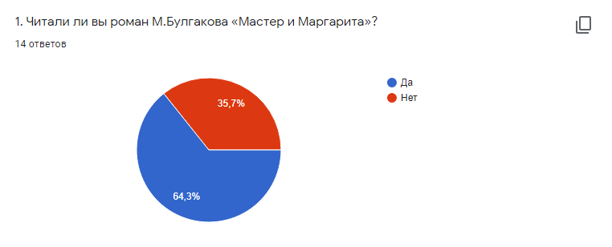 Рисунок 1

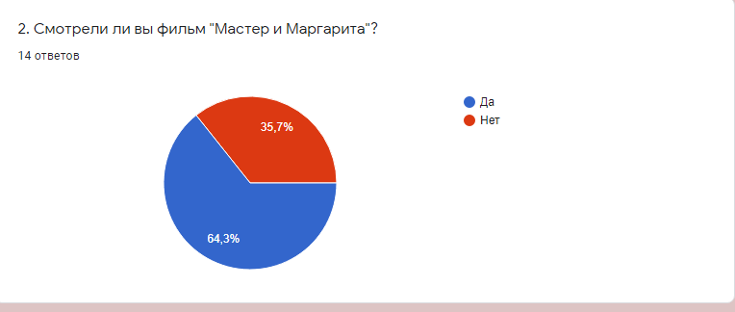
Рисунок 2

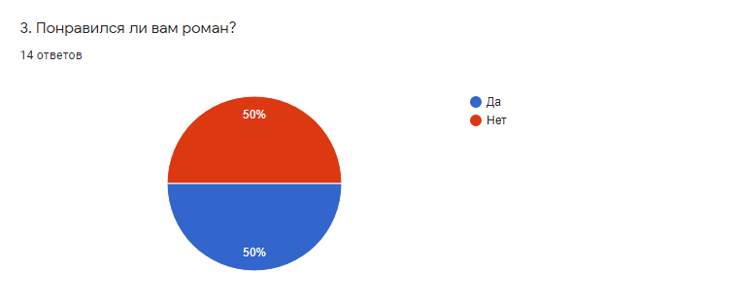
Рисунок 3
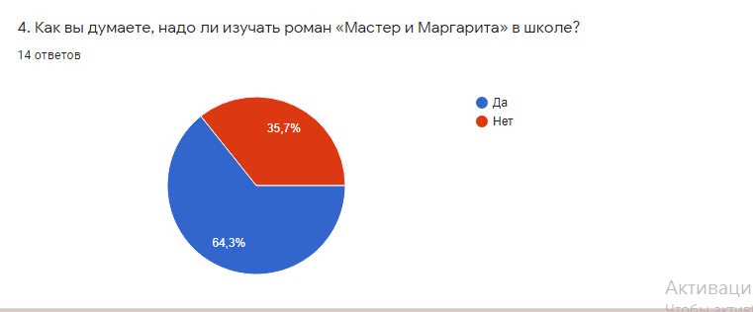
Рисунок 4

Мне оставалось только сделать анализ этой таблицы. И вот к каким выводам я пришел:
1. В моей анкете не хватает еще одного вопроса: Знаком ли вам сюжет произведения М. Булгакова «Мастер и Маргарита»? Многие мои знакомые не читали книгу, не смотрели фильм, но знают о чем этот роман и кто его главные герои. Люди старшего поколения жалеют, что не изучали это произведение в школе. Роман «Мастер и Маргарита» был запрещён долгое время, и по определению не мог находиться в школьной программе по литературе. Сейчас же это произведение изучается в 11 классе.
2. Симпатии к роману разделились поровну, однако, чем выше уровень образования, тем большему количеству людей нравиться это произведение.
3. Роман может нравиться или не нравиться, но нет равнодушных к нему людей, и большинство согласилось с тем, что данное произведение нужно изучать в школе.
4 Интересно, что количество респондентов смотревших фильм и читавших «Мастера и Маргариту» совпало. Возможно, или фильм побуждал к чтению, или прочтение романа вызывает интерес к экранизации.

Заключение
«Мастер и Маргарита» - многоуровневый роман М. А. Булгакова. Я согласен с комментарием к сборнику произведений Булгакова Ирины Белобровцевой «роман «Мастер и Маргарита» является читателю то чеканной размеренной поступью евангельского апокрифа, то рваными ритмами московской суетной жизни. Сжимает сердце холодком непознаваемого и задает неразрешимые загадки или переполняет душу состраданием, а то вдруг рассыплется заразительным звонким смехом. Расцвеченный, волшебный, неисчерпаемый…» Писатель не говорит с аудиторией прямо. Он делает это через сюжет. Важно понимать, что роман не является пересказом евангельских событий. «Мастер и Маргарита» - большой фельетон на общество 30-х годов двадцатого века, содержащий размышления на философские и религиозные темы.
Гипотеза моя подтвердилась. Роман читали очень многие люди, и большинство считает, что его следует изучать в школе, значит, актуальность булгаковского произведения не потеряна и в двадцать первом веке. А то, что одна из респондентов назвала произведение «слишком заумным» ещё раз подчёркивает его многослойность. Выполняя данный проект, я узнал многое из истории романа и более полно понял его суть.
Практическая значимость моей работы заключается в том, что я могу выступить с докладом перед классами и в том, что интервьюирование и интернет-опрос привлекли к роману Булгакова внимание многих людей.
Мне было интересно смотреть на любимое произведение глазами исследователя, систематизировать ответы респондентов и смотреть, как Булгаков тщательно подбирал название романа, параллельно меняя детали произведения. Мне хочется порекомендовать всем почаще читать классику, ведь каждая книга - это большая авторская работа. Литературная сила настолько велика, что она способна преодолевать и географические, и хронологические преграды. Через книги мы можем говорить с представителями самых разных эпох, ведь рукописи, как известно, «не горят».
Список литературы
1. Булгаков М.А. Мастер и Маргарита. – Таллинн: Ээсти раамат, 1989.
2. Малкова Т.Ю. Гоголевские традиции в изображении демонических образов и мотивов в романе М.А.Булгакова «Мастер и Маргарита» / статья в сборнике трудов конференции Материалы V Международной научной конференции. Издательство: Общество с ограниченной ответственностью "Издательство АСГАРД" (Самара), 2017 г.

Интернет-ресурсы
1. Попов П. С.: Биография М. А. Булгакова / Источник: http://bulgakov.lit-info.ru/bulgakov/articles/popov-biografiya-bulgakova.htm
2. https://masterimargo.ru
3. https://namedb.ru/name/margarita/
4. https://ria.ru/20100213/207517719.html
5. https://ru.m.wikipedia.org/wiki/Гелла_(персонаж)

